様式第１号
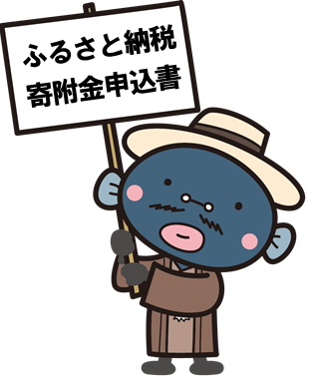
令和 年 月 日
我孫子市長 あて
寄附を申し込まれる方
住 所 | （〒 － ）
（ふりがな）
氏 名
電話番号 | － －

※我孫子市HPへの氏名の掲載 □可 □不可

私は、次のとおり我孫子市へ寄附します。
１ 寄附金額 円

２ 寄附金の使い道についての希望 □有 ・ □無
有の場合、下表の希望欄に○を付けてください。また，金額を指定したい場合は，寄附内訳に金額をご記入ください。無の場合は市政全般に活用させていただきます。
事 業 の 種 類 | 希望 | 寄附内訳
- 市政全般（市長が必要と認める事業）
- 地域の産業・農業支援に関する事業
- 魅力あるまちづくりに関する事業
- 子育て支援に関する事業
- 安心して住み続けられるまちづくりに関する事業
- 鳥類の保護に関する事業
- 市内の大学応援事業 ※
※いただいた寄附額の一部を市から中央学院大学に寄附します。
（返礼品ありの場合：寄附額の３割 返礼品なしの場合：寄附額の7割）

3 寄附の方法
申し込み後、我孫子市からお送りする納入通知書により、指定の金融機関の窓口で手続きをお願いします。手数料は無料です。

4 納入通知書・領収書について
金融機関の領収済印が押印された「納入通知書・領収書」は、確定申告で寄附金の控除を受ける際の必要な書類となりますので、大切に保管してください。
※再発行はできません。

5 お礼品の希望・選択（１回につき5,000円以上の寄附をされる場合）
お礼品の希望の有無をチェックしてください。お礼品を希望する場合は、希望するお礼品の名称を記入してください。なお、お礼品の贈呈は、我孫子市外にお住いの方のみとさせていただきます。

希望の有無 | 寄附金額 | 希望するお礼品名称
□お礼品を希望する | 円
□お礼品を希望する | 円
□お礼品を希望する | 円
□お礼品を希望する | 円
□お礼品を希望する | 円
□お礼品を希望する | 円
□お礼品を希望しない
お礼品の送付先が、寄附申込者の住所と異なる場合は、ご連絡ください。

６ ふるさと納税ワンストップ特例の申請書の送付を希望する場合は、
下の□にチェックをしてください。

□ふるさと納税ワンストップ特例の申請書の送付を希望します。
（このチェックにより、後日、申請書を送付しますので、必要事項を記入の上、我孫子市へ提出してください。）

※このチェックのみでふるさと納税ワンストップ特例の申請手続きが完了するものではありません。
※ふるさと納税ワンストップ特例とは、確定申告が不要な給与所得者について、ふるさと納税先団体が５団体以内の場合で確定申告を行わない場合に限り、ふるさと納税をする際にふるさと納税先団体に特例の申請をすることにより、ふるさと納税に係る寄附金控除がワンストップで受けられる特例的な仕組みのことです。

7 我孫子市への想いやメッセージなどがございましたらご記入ください。

〒270-1192
千葉県我孫子市我孫子1858番地
我孫子市役所企画総務部企画政策課
０４－７１８５－１４２６（直通）
０４－７１８５－１１１１（代表）
【平日 8:30～17:00（年末年始を除く）】

FAX 04-718５-１１４２
http://www.city.abiko.chiba.jp/


我孫子市マスコットキャラクター
手賀沼のうなきちさん
ふるさと納税で
まちを元気に！

